新 疆 大 学

（家具类招标采购）

供

货

合

同

招标项目名称：

招标文件编号：

**新疆大学合同填写说明：**

1.本合同为限制性编辑的制式合同模板，未经合同签订双方同意不得对限制编辑内容进行修改。

2.合同信息内容电话、传真、开户行号等如无使用“/”代替。

3.家具类参数必须详细列出。

4.合同打印方式双面打印。

5.合同签订需双方加盖骑缝章。

**新疆大学(家具类招标采购）供货合同**

甲 方：**新疆大学**

乙 方：

按照20 年 月 日组织招标的 项目，项目编号为 ，采购计划号为 ，经评定，乙方 为第 包中标方。根据《中华人民共和国政府采购法》和《中华人民共和国民法典》的规定，按照公平、公正、平等自愿和诚实信用、协商一致的原则，甲、乙双方授权代表就所供家具的购销、安装、调试和售后服务等事宜达成如下条款。

一、家具名称、型号、数量、质保期及价格（单位：元）

|  |  |  |  |  |  |  |  |
| --- | --- | --- | --- | --- | --- | --- | --- |
| 序号 |  |  |  |  |  |  |  |
| 1 |  |  |  |  |  |  |  |
|  |  |  |  |  |  |  |  |
| 总计：大写人民币 元整，小写¥ 元（包括但不限于运输费、保险费及所配套的土建、吊装就位，培训、安装、调试等所有相关费用） | | | | | | | |

二、报价币种、合同总价

本合同总金额为¥ 元，大写人民币 元整，含税及运费、安装、调试等所有相关费用。

三、付款方式

1.乙方在合同约定的时间内将所供家具运至甲方指定地点，乙方在甲方收到家具5日内对家具进行安装调试，经甲方书面验收合格后，甲方支付合同总金额95%的货款，金额为¥ 元（人民币大写

： 元整）。剩余的合同总金额5%的货款，金额为¥ 元（人民币大写： 元整）自甲方书面验收合格之日起满壹年，经甲方再次验收，无质量问题后，甲方无息支付给乙方。

**乙方账户信息如下：**

**开户名称：**

**账 号：**

**开 户 行：**

2.本合同约定价款为含税价，乙方应在甲方付款前提供符合甲方财务做账需求的等额增值税（ 专用发票/普通发票 ），否则甲方有权拒付款项且不承担违约责任。

四、交付地点、时间

1.甲方指定的地点：乌鲁木齐市胜利路666号新疆大学（单位名称： ）；具体以甲方通知时指定地点为准。

2.时间：自 后 30 天内交付。

五、**家具质量保证**

1.乙方保证家具为全新产品。

2.乙方保证家具的名称、型号、数量、规格及技术、质量标准、售后服务必须满足招标文件要求。

3.乙方保证家具按国家标准要求制作，质量完全满足用户的要求并能满足甲方的使用需求。

4.乙方的安装调试人员有义务对甲方维修人员及使用人员进行免费培训，确保维修人员能对家具进行日常维护和一般性故障的查找及故障的排除，确保使用人员能够熟练掌握家具的各项功能和操作。

六、质量保证期

1.家具质保期见家具明细表，具体质保期以生产厂家提供的质保期为准。生产厂家提供的质保期少于明细表中质保期的，以明细表中质保期为准；生产厂家提供的质保期长于明细表中质保期的，以生产厂家提供的质保期为准。在质量保证期内，因产品质量出现问题，乙方负责免费维修或更换新家具，并承担与维修和更换相关的运费、安装、调试、保险等一切费用。超过质保期后只收取更换部件成本费用，不收取服务费。

2.质保期自甲方书面验收合格之日起计算，质保期内，如家具发生质量问题，乙方应在 小时内到场进行维修。乙方接到甲方通知后未依照约定时间到场的，甲方有权另行聘请专业人员进行维修，产生的合理费用在剩余的合同总金额的5%货款中予以扣除，不足部分，乙方应予以补足。

七、技术资料

乙方需向甲方提供下述资料：所供家具的型号、规格、数量及生产厂家的产品检验证书、出厂检验报告、使用说明书等。

八、包装及验收

1.所提供家具必须进行合理包装，免收包装费，包装物不回收。

2.因包装原因造成家具在运输过程中丢失、损坏，乙方承担全部责任。

3.验收标准：按甲方规定的名称、型号、技术参数、数量、生产日期、产地，并根据制造商的《产品合格证》《出厂清单》《技术文件》等进行现场验收，并由甲、乙双方签署验收报告。如有异议，各方应当在验收后七天内以书面形式通知对方。验收合格后由甲方提供家具存放地点，并负责家具的保管和安全。

4.验收期限：甲方需在乙方交货后 日内完成验收，如遇特殊情况，双方应另行协商确定验收时间。

5.家具风险自通过甲方书面验收并交付甲方之后转移。

九、甲、乙双方的权利及义务

1.若甲方对家具有任何更改，包括家具名称、型号、品种、规格、数量、颜色、交付时间等事宜，应书面通知乙方，交付时间从变更之日起顺延。若乙方接到通知后不予更改，由此造成的甲方损失，由乙方承担。

2.若乙方在交付时，由于甲方的原因或要求，不能及时将家具送达指定地点和验收时，则乙方可按甲方要求延期交货，甲方向乙方出具书面确认书。

3.若甲方在验收后的质量保证期内，发现家具出现质量问题，应及时通知乙方，若需要更换时，乙方应在接到通知后10天内给予更换。

4.家具需安装调试的，乙方提供免费的安装调试。

5.乙方对售予甲方的家具提供的质量保证期的质量保证范围，不包括意外事件、不可抗力原因及甲方的违规使用。

十、合同变更、违约及其它

1.合同经甲、乙双方法定代表人或授权代理人签字（盖章）并加盖单位公章后立即生效。

合同的变更需甲、乙双方协商一致签订补充协议，并由法定代表人或授权代理人签字（盖章）且加盖单位公章后立即生效。补充协议与本合同具有同等法律效力，补充协议与本合同内容不一致的，以补充协议为准。

2.乙方必须在本合同规定的时间内按时交货，否则由乙方负责承担全部责任。乙方逾期交货的，按日承担合同总额千分之五的违约金；逾期交货超过15天的，甲方有权单方解除合同，乙方除退还货款外还应当另行承担合同总额20%的违约金。甲方选择要求重新供货的，乙方逾期送达的，按日承担合同金额千分之五的违约金；逾期超过15天的，甲方有权单方面解除合同；甲方选择单方解除合同的，乙方除退还货款外还应当另行承担合同总额10%的违约金。

3.乙方提供的产品或服务不符合合同约定的，甲方有权选择要求乙方重新供货或单方解除合同。甲方选择要求重新供货的，乙方逾期送达的，按照本条上一款承担违约责任；甲方选择单方解除合同的，按照本条上一款承担违约责任。合同生效后，乙方中途废止合同（不可抗力原因除外），应按给甲方造成的损失向甲方支付赔偿金，并向甲方支付合同总金额20%的违约金；甲方中途废止合同（不可抗力原因除外），应按实际损失向乙方支付赔偿金，向乙方支付合同总金额10%的违约金。

4.除不可抗力及乙方违约外，如果甲方没有按照本合同约定的付款方式付款，应事先告知乙方，并征得乙方同意，否则甲方应向乙方支付违约金，每迟延付款一日，违约金就应付未付款按全国银行间同业拆借中心公布的贷款市场报价利率计算，违约金数额不得超过应付未付金额的10%。

5.合同文本不得涂改，如需修改应在合同附件中注明。经甲、乙双方协商达成一致修改意见，需经甲、乙双方代表共同签署此附件，方能生效。

6.本合同根据20 年 月 日由 组织的招标文件编号为 招标会的招投标结果签订。招标文件、投标文件、询价文件、报价文件及谈判会议上的答疑记录等均作为合同的附件，是本合同不可分割的组成部分，均与本合同具有同等法律效力，本合同未述及和不详之处，以附件为准。

7.甲、乙双方发生争议时，应先协商解决，经协商不能达成一致时，任何一方均可向甲方所在地人民法院提起诉讼。

8.合同一式陆份，甲方执叁份，乙方执叁份。

9.乙方向甲方提供专业的售后服务工程师并提供专人长期驻扎甲方（发生的所有相关费用均由乙方自行承担），保证第一时间解决问题。

10.一方违约，还应赔偿守约方因此遭受的其他损失，包括为主张权益所支付的律师费、交通费、公证费、保全费、保全保险费、鉴定费、评估费等全部费用。

11.乙方违约的，甲方有权将相应违约金从应给乙方支付的货款中直接予以扣除。

12.本合同尾部载明的双方地址、电话等信息，系双方有效联系方式，如发生变更，应提前书面通知另一方，否则依该联系方式送达相关文书的，视为送达成功。

13.本协议中所载的书面通知方式仅指当事人亲自送达、挂号信、EMS方式。一方采取当事人亲自送达方式的，另一方有积极配合签收的义务。如一方拒绝签收而使另一方变更送达方式的，由此所产生的费用应当由违约方承担；如以EMS或快递方式寄送的，如无相反证据证明，自寄送之日起的第三日为送达之日。

14.未经另外一方的事先书面同意，任何一方均不得向第三方或其关联企业转让本协议项下的权利义务。

|  |  |  |  |
| --- | --- | --- | --- |
| 甲 方 ： |  | 乙方: |  |
| 单位名称： | 新疆大学 | 单位名称: |  |
| 公章： |  | 公章: |  |
| 法定代表人或授权代理人签字： | | 法定代表人或授权代理人签字： | |
| 电话： |  | 电话: |  |
| 传真： |  | 传真: |  |
| 联系人： |  | 联系人: |  |
| 通讯地址: | 新疆乌鲁木齐市天山区胜利路666号新疆大学 | 通讯地址: |  |
| 开户银行: | 中国农业银行乌鲁木齐胜利路（兵团）支行 | 开户银行: |  |
| 账 号： | 30704301040002348 | 账 号： |  |

二〇 年 月 日

合同签订地点：新疆乌鲁木齐市天山区胜利路666号新疆大学

附件：开票信息

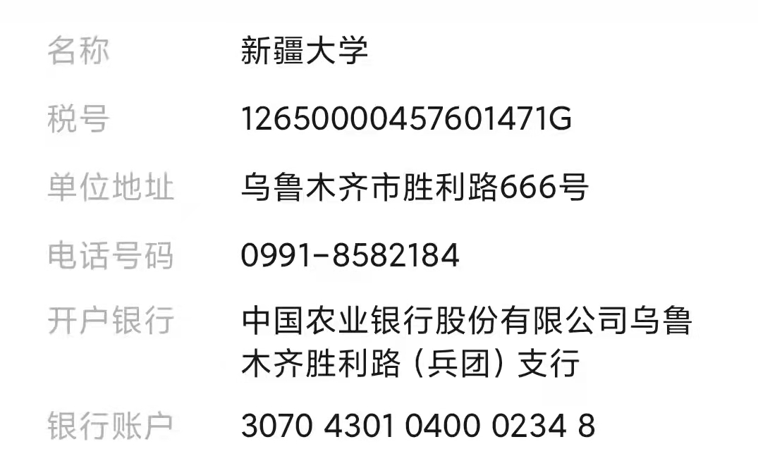

## 附件：1、报价产品技术规格及要求详述

## 2、售后服务承诺书

**一、质量承诺**：我方承诺 年质保。

**二、服务承诺及措施**

●交货期限承诺：我方保证 后 天供货、安装及调试完毕。

●产品质量承诺：我方保证所交付的产品都按照标书中所承诺的要求生产，并保证产品的质量优质。

●产品运输承诺：我方保证合同签订后响应招标要求，并按照合同约定地址提供送货、安装服务。

●售后服务承诺：

1、我方质量保修期为 年，在保修期内对提供家具实行“三包”服务。

2、我方对提供家具实行“三包”的说明：

★包修： 年内家具出现质量问题的，我公司给予免费维修。

★包换：同一质量问题经两次修理未能达到国家家具使用标准的。更换后的产品包修期从更换之日起重新计算。

★包退：在质保期一年内，同一质量问题经两次修理、调换后仍无法达到国家家具使用标准的；在约定期限内不能调换的；经检验为不合格的。

★重大质量问题处理：如果所供产品质量存在大范围缺陷，我公司在五个工作日内对所有家具进行更换、补足，如果仍不能满足实际质量需求，我公司将给予退款处理，并根据合同约定赔偿损失。

3、我方对下列情况之一者，不实行“三包”服务，可酌情收费修理。

消费者因使用、维护、保管不当造成损坏的；自行拆动造成损坏的；所购产品不在“三包”有限期限内的；“三包”凭证与修理产品型号不符合或者涂改的；超过“三包”期限的。

4、“三包”期限内应急维修时间安排：

我方接到使用者通知后响应时间为 ，承诺在 内派专人到现场提供维修服务，并在 内解决问题；出现其他非使用功能故障，我公司在收到用户通知后；无法短时间内解决的，将作出书面解释，并承诺在 内，派高级技术人员到现场提供维修服务。如维修超过三天仍未维修好的，我公司提供同类产品替换。

5、“三包”服务收费标准：

在“三包”期内我方对非人为原因造成的因家具质量问题产品进行维修、更换。对用户使用不当而造成的家具或零配件损坏，简单的进行免费维修，严重的酌情收取维修或更换的材料成本费用。

6、“三包”期满后的服务

“三包”期满后，我方会按照产品的维修和保养程序对投标家具提供及时必要保修和保养，我公司会定期每隔三个月上门对所提供给甲方的家具进行回访、检查，并提供及时必要维修，只收取材料成本费，不收取维修工时费等其它费用，并且进行终生维护服务。

三、优惠承诺：

1、产品交付使用时，我方将向使用方免费提供一定数量的易损件为备件。合同要求安装就位，验收合格，交付使用的产品，我方会根据使用方的要求派专业人员免费提供拆装服务。

2、产品交付使用时，我方将免费提供一定数量的配套保洁用品。

3、在交货完毕后，如甲方需要补订单件或小件家具，我公司仍按批量订货价格提供。

4、在家具验收完毕后，我方会免费派出2名技术人员进行有关安装和使用的培训，并提供有关资料。培训内容：（1）家具安装使用方法；（2）家具拆装方法；（3）家具日常清洁方法；（4）家具保养方法。培训资料：《家具安装图》《家具使用保养方法》《沙发护理常识》等。

四、其他承诺：**每隔三个月上门对所提供给甲方的家具进行回访、检查。**

**详细参数**

以下空白 以下空白 以下空白 以下空白 以下空白 以下空白